Atvirkštinė matrica.
Apibrėžimas. Atvirkštine kvadratinės matricos A matrica vadinama matrica A⁻¹ , tenkinanti lygybes AA⁻¹=A⁻¹ A=E.
Atvirkštinė matrica išreiškiama taip:
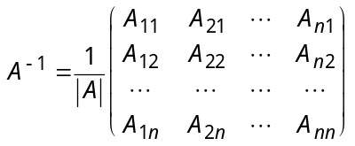 , (1)
čia A_{ij} , 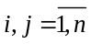 ,yra matricos A elementų a_{ij} adjunktai.
Kvadratinė n-osios eilės matrica A vadinama reguliariąja, jei matricos A determinantas 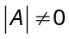 ir singuliariąja priešingu atveju.
Matrica A turi atvirkštinę matricą tada ir tik tada, kai ji reguliari.
Raskime matricos
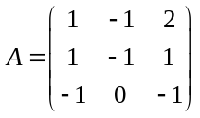
atvirkštinę matricą A⁻¹ .
Apskaičiuokime matricos A determinantą:
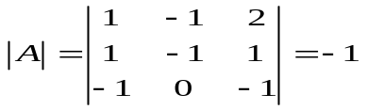.
Kadangi |A|≠ 0, tai matrica A turi atvirkštinę matricą A⁻¹ . Norėdami rasti jos elementus, apskaičiuosime determinanto |A| elementų adjunktus:
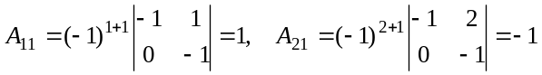
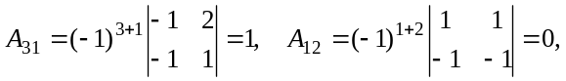
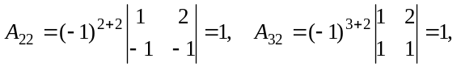
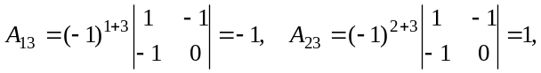
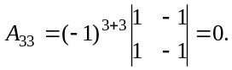
Remdamiesi (1) formule, parašome matricą, atvirkštinę duotajai:
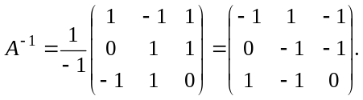
Pasinaudosime lygybe AA⁻¹ =E arba A⁻¹ A=E.
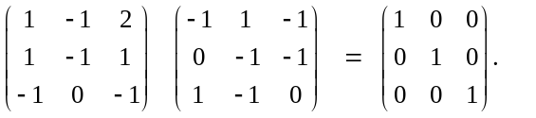
Atvirkštinė matrica apskaičiuota teisingai.
Išspręskime matricinę lygtį 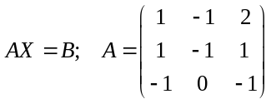, 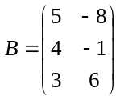.

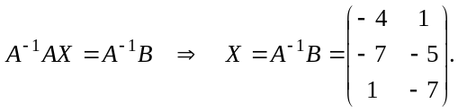
Išspręskime kitą matricinę lygtį 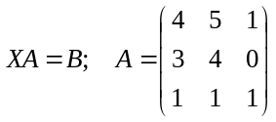, 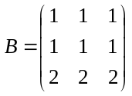.
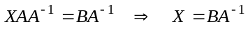. Ieškome 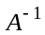. Matricos A determinantas lygus 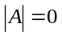, tuomet A neturi atvirkštinės ir šį matricinė lygtis neturi sprendinių. Sprendinių aibė yra tuščioji.

Kramerio formulės

Išspręskime tiesinę nehomogeninę lygčių sistemą:
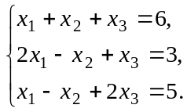
Perrašome šią lygčių sistemą matricine forma:
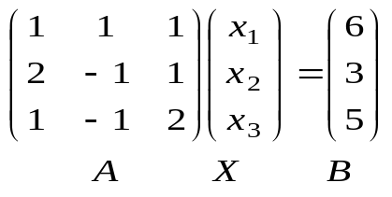.
Taigi gauname matricinę lygtį 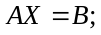 kurią galime spręsti atvirkštinės matricos metodu arba pasinaudoję Kramerio formulėmis: 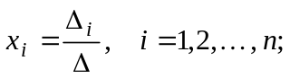 čia 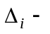n-tosios eilės determinantas, gautas iš determinanto (), pakeitus jo i-tąjį stulpelį sistemos laisvaisiais nariais.
Surandame 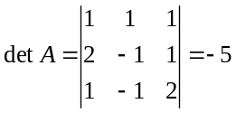, toliau ieškome determinantų 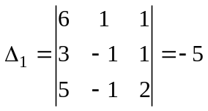, 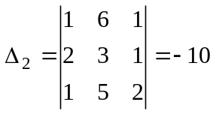,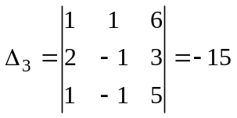 reikšmes bei randame sprendinius :

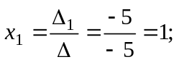
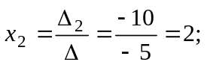
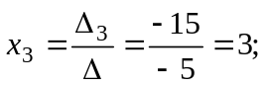

Atsakymas: {(1; 2; 3)}
Pastaba: šia sistemą galima išspręsti ir atvirkštinės matricos metodu, pabandykite namuose!!!

Uždaviniai savarankiškam darbui

- Raskite atvirkštinę matricą A⁻¹, jeigu
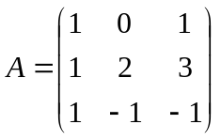

- Išspręskite matricinę lygtį:
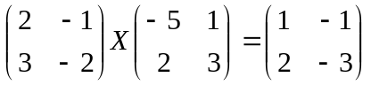.

- Kramerio, bei atvikštinės matricos metodais išspręskite duotą tiesinių nehomogeninių lygčių
Sistemą:

